Slowakische Orff-Schulwerk-Gesellschaft
in Zusammenarbeit mit der Pädagogischen Fakultät der Universität Konstantin der Philosoph
20. Internationaler Sommerkurs der Begegnung
Thema: „ORFF meets CLASSIC“
von Dienstag, den 11. Juli bis Sonntag, den 16. Juli 2017
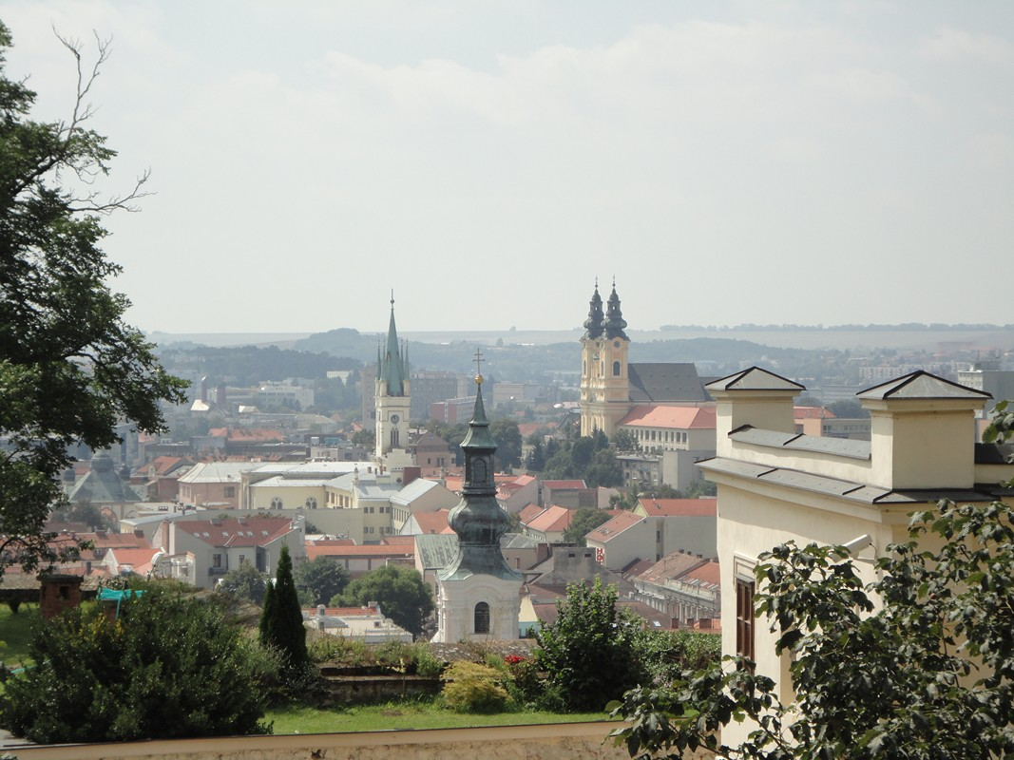

Integration von Musik, Bewegung und Tanz als ein Beitrag zu einer interkulturellen Verständigung
Dieser Internationale Sommerkurs wird im Jahr 2017 in Zusammenarbeit mit der pädagogischen Fakultät der Universität Nitra und der slowakischen Orff-Schulwerkgesellschaft durchgeführt. Die langjährige Tradition dieser Kurse entwickelte sich aus einem sehr ambitionierten fachlichen Austausch von Musikpädagoginnen und -Pädagogen verschiedener Ost- und Mitteleuropäischer Länder, dem sog. „Treffen der Nachbarn“ das Prof. Dr. Hermann Regner, ehem. Leiter des Orff-Instituts im Jahr 1996 ins Leben gerufen hat. Die Ausrichtung dieser Seminare liegt in der Vertiefung und Weiterentwicklung einer elementaren und ganzheitlichen Musikpädagogik in Kindergärten, Schulen, Musikschulen und in der musik- und tanzpädagogischen Ausbildung an Musikhochschulen, Fachhochschulen und Universitäten. Der Kurs wird von erfahrenen international bekannten Orff-Pädagogen geleitet. Die Unterrichtsprache ist Englisch. Die Seminare und Workshops finden in den repräsentativen Räumen des Priester-Seminars St. Gorazd in der Altstadt von Nitra – Slowakei statt.
Dieser Kurs wird von der Carl-Orff-Stiftung Dießen in Deutschland und dem slowakischen Ministerium für Unterricht und Erziehung unterstützt.
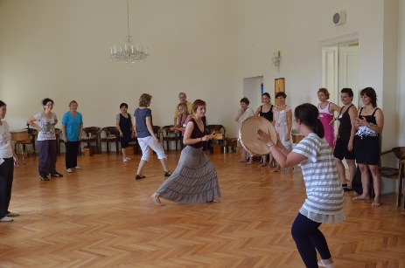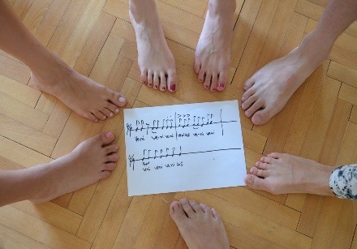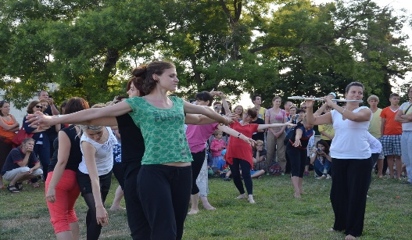

Ziele und Inhalte des Projektes:
Der 20. Internationale Sommerkurs der Begegnung widmet sich dem künstlerisch-pädagogischen Thema die „Klassische Musik“ im Rahmen des Musikunterrichts an allgemeinen Schulen und Musikschulen auf ganzheitliche und kreative Weise zu vermitteln. Die Erarbeitung und Erprobung von Wegen einer ganzheitlichen und interdisziplinären Musikvermittlung mit Bewegung, Tanz, szenischem Spiel steht dabei im Vordergrund. Die erlebnisorientierte Vermittlung „Klassischer Musik“ an Kinder und Jugendliche ist heute ein wichtiges kulturelles und gesellschaftliches Anliegen. Nach dem allgemeinen Verständnis wird die Elementarerziehung meist nur als Vorstufe und nicht als Bestandteil jeder weiterführenden höheren musikalischen Ausbildung verstanden. Auf der Ebene der allgemeinbildenden Schulen, wie Grund- Mittel- und höheren Schulen, als auch an Musikschulen wird die Klassische Musik nur wenig in einem ganzheitlichen und kreativen Handlungsrahmen vermittelt. Es gilt also pädagogische und künstlerische Brücken zu bauen, die elementare Musik- und Tanzpädagogik als eine profunde und weiterführende Grundlage für die Vermittlung aller Formen der Musik, inklusiv der klassischen Musik zu verstehen. Es ist notwendig bestehende Barrieren in der Ausbildung von Musikpädagogen abzubauen, die zwischen einer elementaren und einer klassischen Musikausbildung noch immer bestehen und die Kompetenzen dahingehend zu verstärken den Musikunterricht in den Schulen als einen vielfältigen kreativen Raum lebendiger Begegnung mit Musik auszufüllen. Wie die Vielfalt und die Tiefe Klassischer Musik nicht nur hochbegabten und privilegierten, sondern allen Kindern besonders in den Schulen erlebnisorientiert vermittelt werden kann, soll in diesem komplexen Projekt erprobt und aufgezeigt werden.
Die Seminarleiter und ihr Programm:

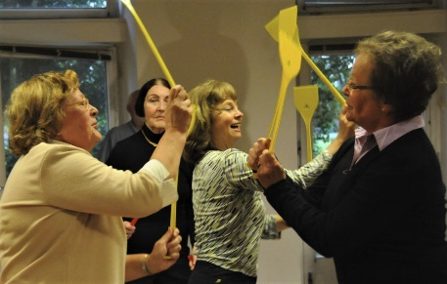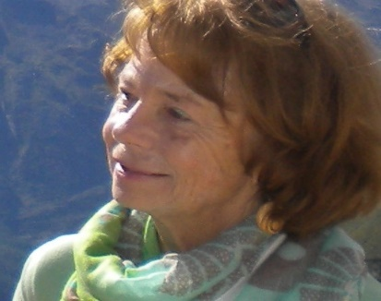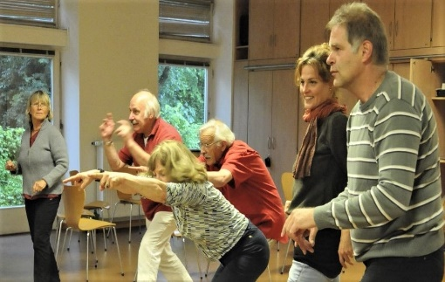
Christine Schönherr, Salzburg (Österreich)
Christine Schönherr studierte Schulmusik, Rhythmik (J.Dalcroze) und Blockflöte an der Hochschule für Musik und Theater in Hamburg und anschließend Elementare Musik- und Tanzpädagogik am Carl Orff-Institut der Universität Mozarteum in Salzburg. Viele Jahre unterrichtete sie am Orff-Institut Ensemblespiel und Improvisation, Bewegungsbegleitung, Blockflöte, Dirigieren, Sprecherziehung und Sprachgestaltung. Sie ist sowohl ausgebildete Yoga-Lehrerin als auch AAP Trainerin (Atemrhythmisch Angepasste Phonation nach Coblenzer Muhar). Sie ist Autor verschiedener Unterrichtswerke wie „Körpersprache und Stimme“. Sie unterrichtet auf zahlreichen internationalen Kursen. Seit 2003 hat sie ihren Schwerpunkt auf die künstlerisch-pädagogische Arbeit „Musik und Tanz mit Erwachsenen und Senioren“ ausgerichtet. Sie hat zusammen mit Coloman Kallós eine DVD herausgegeben, mit dem Titel: „Ich bin wieder jung geworden“, der ihre künstlerischen Arbeitsschwerpunkt mit hochbetagten Menschen in einem Altersheim in vielen Facetten dokumentiert.

Unterrichtsschwerpunkte: „Sentire la musica“ - hören, fühlen, verstehen.
Nach den grundlegenden Verständnis der Musikerziehung Carl Orff’s der sagt, „Musik ist nicht nur zum Hören, sondern zum aktiven Teilnehmen“ werden wir Impulse setzen, das Verstehen und Erfühlen von Musik zu vertiefen, besonders in der pädagogischen Arbeit mit Erwachsenen, älteren Menschen und auch Menschen im hohen Alter. Das heißt wir beschäftigen uns mit Aktivitäten, die mit bestimmten Musikstücken aus dem Bereich der klassischen Musik verbunden sind und mit den Mitteln und Möglichkeiten der elementaren Musik- und Tanzerziehung anverwandelt werden. Video-Beispiele unterstützen das Verstehen und die praktische Umsetzung in eine Unterrichtssituation. __________________________________________________________________________________
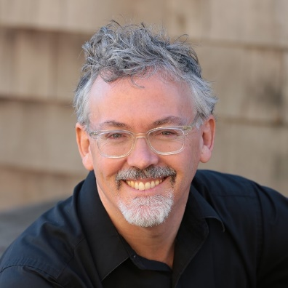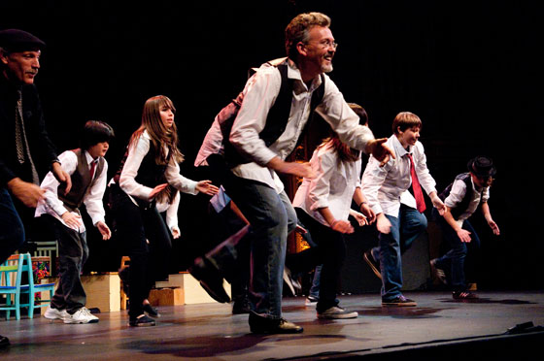

James Harding, San Francisco (USA)
James Harding ist Musiklehrer an der San Francisco School, einer Gesamtschule, mit dem Schwerpunkt „Musik und Theater“. Er unterrichtet Kinder im Alter von 3 bis 13 Jahren. In Zusammenarbeit mit Sofia Lopez-Ibor und Doug Goodkin hat er an dieser Schule ein Programm auf den Grundlagen des Orff-Schulwerks entwickelt, das inzwischen internationale Bedeutung erlangt hat. James Harding hat sein Musikstudium an der Yale University abgeschlossen und auch an der Universität Mozarteum in Salzburg studiert. Er veranstaltet workshops und Seminare in vielen Ländern und unterrichtet als Gastdozent am Orff-Institut der Unisverität Mozarteum. Seit 15 Jahren beschäftigt und auch in entsprechenden Ensembles in Bali mitgespielt. Er ist Autor musikpädagogischer Bücher wie „From Wibbleton to Wobbleton“ (Pentatonic Press 2013), eine Sammlung von Ideen zum Musik- und Bewegungsunterricht, mit dem Schwerpunkt auf das kreative Spiel.
Unterrichtsschwerpunkte:

Elementare Musik und die bewegten Bilder:
Im Jahr 1885 dem Geburtshahr Carl Orff’s wurde die Filmkamera von den Brüdern Lumière in Paris erfunden und gebaut. Dieser workshop beschäftigt sich mit den kreativen Möglichkeiten des Filme Machens (Animation, Schnitt und Vertonung) und stellt einen Dialoge zwischen elementarer Musik und der Bewegung her, der zu den Wuzeln des Orff-Schulwerks führt.

Inspiration aus der Gamelan -Masik:
Die Weltausstellung in Paris 1889 hat zum ersten Mal Gamelan und Ensembles der indonesische Musikkultur nach West-Europa gebracht und damit Aufsehen erregt. Ab dieser Zeit wurden dann auch westliche Musiker und Komponisten von dieser besonderen Musiktradition inspiriert und haben begonnen Elemente diese Musik in ihre Kompositionen einfließen zu lassen. Auch Carl Orff wurde u.a. sehr stark von dieser Musik beeinflusst. Dieser workshop wird sich mit Beispielen und Modellen der Gamelan-Musik beschäftigen und Möglichkeiten für die Adaption und Improvisation auf den Orff-Instrumenten schaffen.
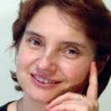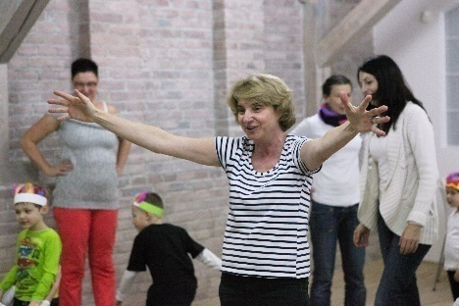 Lenka Pospisilova, Prag (CZ)
Lenka Pospisilova setzt ihren Unterrichtsschwerpunkt auf Möglichkeiten verschiedene
Musikrichtungen und -Stile in Verbindung mit Singen und Spielen auf Orff-Insrumenten als auch auf klassischen Instrumenten in einer ganzheitlichen und universalen Weise zu erleben.
Dazu gehören: „Bewegung, das sensible Hören von Musik, Improvisation und szenische Darstellung. Sie unterrichtet Musik am Gymnasium und hat ein spezielles Unterrichtsprogramm für den Musikunterricht in der Grundschule entwickelt. Sie leitet ein Jugend-Orchester mit dem Namen „HRA JE TO“ mit internationalen Aufführungen. Sie hat einen Lehrauftrag an der Pädagogischen Fakultät der Carls Univesität Prag. Sie ist Lektorin auf zahlreichen internationalen musik-pädagogischen Seminaren und bei den Sommerkursen am Orff-Institut der Universität Mozarteum.
Unterrichtsinhalte:
Erfahrungen durch die Auseinandersetzung mit Klassischer- und zeitgenössischer Musik:
Aktives Musikhören kann dazu beitragen neue Möglichkeiten für den Gebrauch der Orff‘schen Elemente zu entdecken (Sprache, Bewegung, body-percussion, Improvisation). Das Bewusstmachen, nach welchen Kriterien man ein geeignetes Stück für das aktive Musikhören finden kann.
Maurice Ravel – Impressionismus – Märchengeschichte - „Ma mère l’oye“:
Was ist bei der Musikvermittlung von Bedeutung, für den Lehrer, für die Kinder? Wie können wir einen ansprechenden Weg für solche Projekt finden? Auf welche künstlerische und ganzheitliche Art und Weise können wir diese Musik Kindern und Zuhören vermitteln.

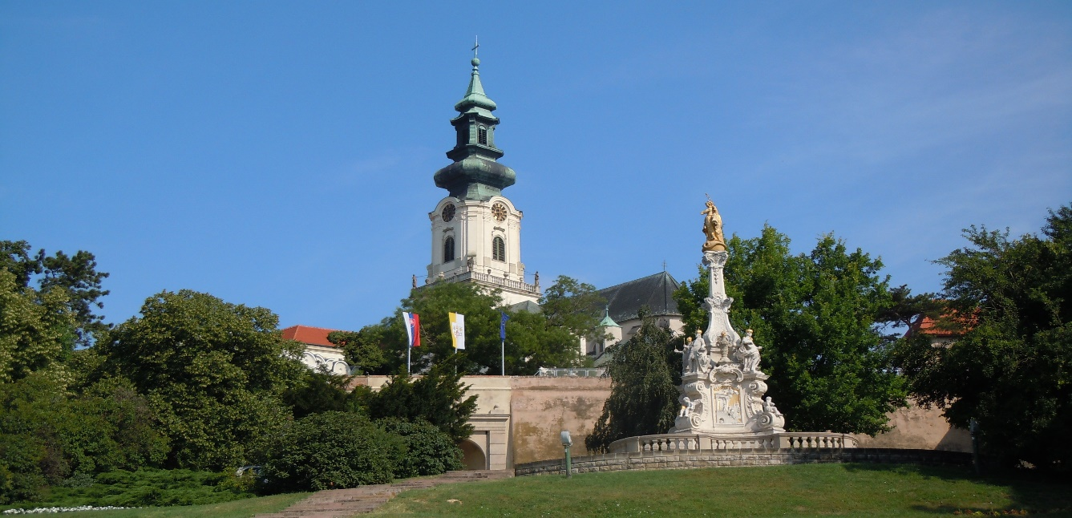
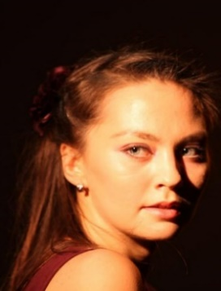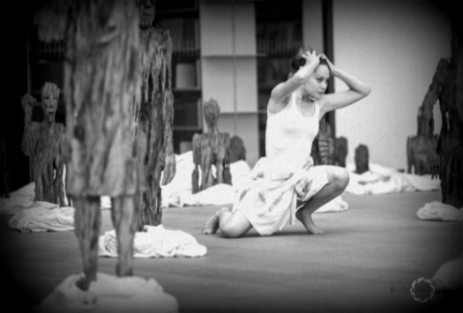 Janina Rubin/Salzburg Österreich
Janina Rubin ist ausgebildete Tänzerin, Choreographin und Musikpädagogin, mit abgeschlossenem Studium der Elementaren Musik- und Tanzpädagoik am Orff-Institut der Universität Mozarteum in Salzburg. Sie unterrichtet ein breites Spektrum an Altersgruppen von der musikalisch-tänzerischen Früherziehung bis zur Tanzausbildung mit Erwachsenen. Sie unterrichtet an einer öffentlichen Schule mit den künstlerischen Schwerpunkten Musik, Theater und Tanz. Janina Rubin ist in verschiedenen Tanzstilen ausgebildet das von historischen Tänzen über Ballett, Modern Dance, bis Hip Hop ein breites Angebot beinhaltet. Sie hat Bühnen-erfahrung in der choreographischen Arbeit mit Schauspielern, Opernsängern, ist als Tänzerin in Tanzkompanien aufgetreten und hat einige deutsche Auszeichnungen gewonnen. Sie arbeitete tänzerisch mit blinden und sehbehinderten Kindern für den bayerischen Blinden- und Sehbehindertenverband.
Unterrichtsinhalte:
Bewusstmachen und Stärken der natürlichen Bewegungspotentials und der Freude am freien Tanz mit Musik durch verschiedene kreative Impulse. Der Fokus richtet sich in allen Bereichen hauptsächlich auf die Vorstellungskraft der körperlichen Bewegung, sowohl im Tanztraining, in der Improvisation als auch in der Tanzkomposition. Die Teilnehmer werden dazu angeregt die Qualitäten der eigenen Bewegung zu erkennen und zu differenzieren und in choreographischen Aufgaben in der Gruppe realisieren.
Mit dieser guten Auswahl an erfahrenen und spezialisierten Lehrern haben wir diesmal die Möglichkeit das künstlerisch-pädagogische Spektrum unserer Arbeit mit Musik und Tanz beginnend bei den Kindern im Grundschulalter über die Arbeit mit Jugendlichen bis hin zu den Erwachsenen und Menschen im hohen Alter veranschaulichen und vertiefen.
Management und Organisation des Kurses:
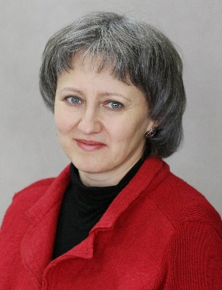 Miroslava Blazekova, Universität Nitra
Sie studierte Klarinette am Konservatorium in Zilina, Ästhetik und Musikologie an der Comenius Universität in Bratislava. Sie unterrichtete Musik in der Grundschule, Musikschule und im Gymnasium. Sie unterrichtet als Universitätsdozentin für Musikdidaktik an der Pädagogischen Fakultät der Konstantin der Philosoph Universität in Nitra. Ihr Spezialgebiet ist die Ausbildung von Studierenden in den Bereichen: Elementare Musikalische Früherziehung im Kindergarten, Musikerziehung in der Grundschule und Musikschule. Sie organisiert und leitet Fortbildungsseminare für das Orff-Schulwerk, ist Präsidentin der slowakischen Orff-Schulwerk Gesellschaft. Sie ist Autor des Lehrbuches: „Orff-Schulwerk – Grundlagen und Umsetzung im Musikunterricht (2011).“ Sie spielt als Muskerin in einem Ensemble für frühe Musik.

Coloman Kallós, Salzburg (Österreich)
Studierte Elementare Musik und Bewegungserziehung am Orff.Institut der Universität Mozarteum in Salzburg. Er unterrichtete an verschiedenen Musikschulen in Deutschland im Bereich der elementaren Grundausbildung von Kindern, im Instrumentalbereich Klavier und Blockflöte. Er gründete und leitete eine Musikschule. Er erweiterte seine beruflichen Kenntnisse auf die Bereiche Film und Dokumentation und baute am Orff-Institut der Universität Mozarteum den Fachbereich Dokumentation und Mediendidaktik auf. Er erarbeitete zahlreiche Dokumentarfilme über Bedeutung und Verbreitung das Orff-Schulwerk. Seit 20 Jahren leitet und organisiert er internationale Fortbildungskurse im Bereich
der Orff-Pädagogik mit dem Schwerpunkt der Zusammenarbeit von Mittel- und Osteuropäische Ländern.

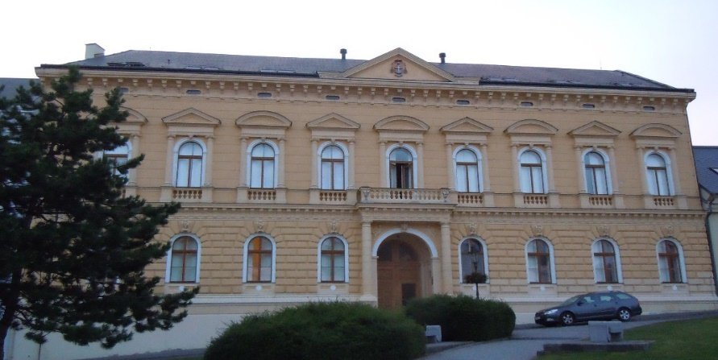

Kursort: Priester-Seminarhaus KSNR - Kňazský seminár sv. Gorazda v Nitre

PROGRAMM: SEMINARE UND WORKSHOPS
Eröffnung des Kurses: Dienstag-Abend: 11. Juli 2017 20:00
Seminare am Vormittag: 9:00 – 10:30 und 11:00 - 12:30
Die Seminarleiter unterrichten am Vormittag in 4 parallelen Gruppen mit spezifischen Inhalten
Die Kursteilnehmer haben die Möglichkeit die Kursinhalte jedes Lehrers bis zum Ende des Kurses kennenzulernen.
Workshops am Nachmittag: 14.30 - 16:00
Am Nachmittag finden Workshops in unterschiedlichen Kleingruppen statt, die die Teilnehmer frei nach ihren Interessen auswählen können. Es wird an einem gemeinsamen
Thema aus dem Bereich der Klassischen Musik „Ma mère l’oye“ von Maurice Ravel auf unterschiedliche Weise gearbeitet.
PRÄSENTATION von Schulprojekten aus verschiedenen Ländern: 16:30 – 18:30
Musiklehrer aus verschiedenen Ländern präsentieren ihre Schulprojekte
Im Sommersemester 2017 erarbeiten Musiklehrer/Innen aus Musikschulen und allgemeinen Schulen das vorgegebene musikalische Thema „Ma mère l’oye“ mit ausgewählten Schul-kassen und Kindergruppen. Sowohl die Unterrichtsprozesse als auch die Aufführung werden aufgenommen und beim Internationalen Sommerkurs in Nitra präsentiert.
Folgende internationale Schulen und Lehrer beteiligen sich an diesem Projekt:
- San Francisco School / USA,
project directed by Sofia Lopez-Ibor and James Harding;
- Primary School in Prague / CZ,
project directed by Lenka Pospíšilová;
- Independent Clara Schumann Primary School – Leipzig / Germany, in cooperation with the University of Music and Theater “Felix Mendelssohn Bartholdy ”,
project directed by Sibylle Novak;
- International Seoul Foreign School – Korea,
project directed by Young Jeon Kim & Jongbaek Yoon
- Scuola Media Pascoli-Nivola in Assemini / Cagliari,Sardegna/Italy,
project directed by Marcella Sanna;
- Novarmonia Music School in Bracciano – Rome / Italy,
project directed by Francesca Lanz;
- Pedagogical Faculty of the University in Bratislava/ Slovakia,
project directed by Tomáš Boroš.
8. Media School with special emphases on music in St. Johann/Pongau – Salzburg, Austria
project directed by Janina Rubin
An verschiedenen Tagen während des Kursverlaufes werden die Ergebnisse
per Video vorgestellt und besprochen.

ZUSÄTZLICHE VERANSTALTUNGEN UND ABENDPROGRAMME:
>Concert of Slovakian Ensemble “Solamente Naturali”,  >International evening with contributions of participants,  >Final performance of the project: “Ma Mère” l’Oye”,  >Resume of the course with participants and teachers. | 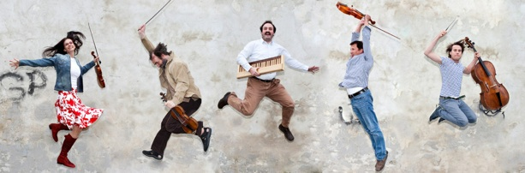

Ende des internationalen Kurses: Sonntag, den 16. Juli 2017 um 13:00 (nach dem Mittagessen)

Verantwortlich für das Konzept, das Programm und die Organisation:
Coloman Kallós in Zusammenarbeit mit der slowakischen Orff-Gesellschaft unter der Leitung von Miroslava Blazekova.

